Схема границ прилегающих территорий к стадиону, к детской игровой площадке в селе Сахюрта сельского поселения «Сахюрта» муниципального района «Агинский район», на которых не допускается розничная продажа алкогольной продукции

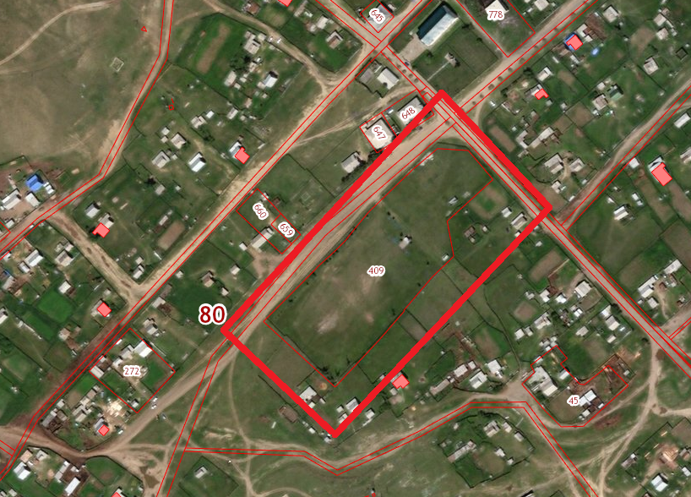

Условные обозначения:

границы прилегающих территорий